Total usable files: 1072
#[1m34/34#[0m #[32m━━━━━━━━━━━━━━━━━━━━#[0m#[37m#[0m #[1m1s#[0m 12ms/step

=== Combined Confusion Matrix ===
[[588 69]
[ 71 344]]
Accuracy : 0.8694
Precision: 0.8329
Recall : 0.8289
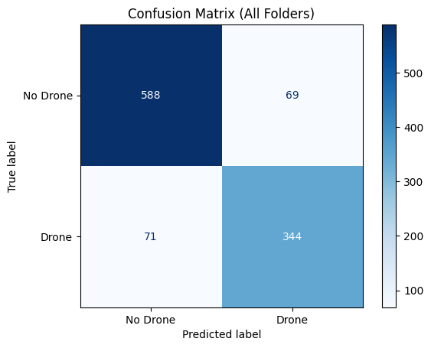
F1 Score : 0.8309

Layer (type) ┃ Output Shape ┃ Param # ┃ Connected to ┃
┡━━━━━━━━━━━━━━━━━━━━━╇━━━━━━━━━━━━━━━━━━━╇━━━━━━━━━━━━╇━━━━━━━━━━━━━━━━━━━┩
│ input_layer │ (None, 13, 40, 1) │ 0 │ - │
│ (InputLayer) │ │ │ │
├─────────────────────┼───────────────────┼────────────┼───────────────────┤
│ conv2d (Conv2D) │ (None, 13, 40, │ 288 │ input_layer[0][0] │
│ │ 32) │ │ │
├─────────────────────┼───────────────────┼────────────┼───────────────────┤
│ batch_normalization │ (None, 13, 40, │ 128 │ conv2d[0][0] │
│ (BatchNormalizatio… │ 32) │ │ │
├─────────────────────┼───────────────────┼────────────┼───────────────────┤
│ re_lu (ReLU) │ (None, 13, 40, │ 0 │ batch_normalizat… │
│ │ 32) │ │ │
├─────────────────────┼───────────────────┼────────────┼───────────────────┤
│ conv2d_1 (Conv2D) │ (None, 13, 40, │ 9,216 │ re_lu[0][0] │
│ │ 32) │ │ │
├─────────────────────┼───────────────────┼────────────┼───────────────────┤
│ batch_normalizatio… │ (None, 13, 40, │ 128 │ conv2d_1[0][0] │
│ (BatchNormalizatio… │ 32) │ │ │
├─────────────────────┼───────────────────┼────────────┼───────────────────┤
│ re_lu_1 (ReLU) │ (None, 13, 40, │ 0 │ batch_normalizat… │
│ │ 32) │ │ │
├─────────────────────┼───────────────────┼────────────┼───────────────────┤
│ conv2d_2 (Conv2D) │ (None, 13, 40, │ 9,216 │ re_lu_1[0][0] │
│ │ 32) │ │ │
├─────────────────────┼───────────────────┼────────────┼───────────────────┤
│ batch_normalizatio… │ (None, 13, 40, │ 128 │ conv2d_2[0][0] │
│ (BatchNormalizatio… │ 32) │ │ │
├─────────────────────┼───────────────────┼────────────┼───────────────────┤
│ add (Add) │ (None, 13, 40, │ 0 │ batch_normalizat… │
│ │ 32) │ │ re_lu[0][0] │
├─────────────────────┼───────────────────┼────────────┼───────────────────┤
│ re_lu_2 (ReLU) │ (None, 13, 40, │ 0 │ add[0][0] │
│ │ 32) │ │ │
├─────────────────────┼───────────────────┼────────────┼───────────────────┤
│ conv2d_3 (Conv2D) │ (None, 13, 40, │ 9,216 │ re_lu_2[0][0] │
│ │ 32) │ │ │
├─────────────────────┼───────────────────┼────────────┼───────────────────┤
│ batch_normalizatio… │ (None, 13, 40, │ 128 │ conv2d_3[0][0] │
│ (BatchNormalizatio… │ 32) │ │ │
├─────────────────────┼───────────────────┼────────────┼───────────────────┤
│ re_lu_3 (ReLU) │ (None, 13, 40, │ 0 │ batch_normalizat… │
│ │ 32) │ │ │
├─────────────────────┼───────────────────┼────────────┼───────────────────┤
│ conv2d_4 (Conv2D) │ (None, 13, 40, │ 9,216 │ re_lu_3[0][0] │
│ │ 32) │ │ │
├─────────────────────┼───────────────────┼────────────┼───────────────────┤
│ batch_normalizatio… │ (None, 13, 40, │ 128 │ conv2d_4[0][0] │
│ (BatchNormalizatio… │ 32) │ │ │
├─────────────────────┼───────────────────┼────────────┼───────────────────┤
│ add_1 (Add) │ (None, 13, 40, │ 0 │ batch_normalizat… │
│ │ 32) │ │ re_lu_2[0][0] │
├─────────────────────┼───────────────────┼────────────┼───────────────────┤
│ re_lu_4 (ReLU) │ (None, 13, 40, │ 0 │ add_1[0][0] │
│ │ 32) │ │ │
├─────────────────────┼───────────────────┼────────────┼───────────────────┤
│ max_pooling2d │ (None, 13, 20, │ 0 │ re_lu_4[0][0] │
│ (MaxPooling2D) │ 32) │ │ │
├─────────────────────┼───────────────────┼────────────┼───────────────────┤
│ conv2d_5 (Conv2D) │ (None, 7, 10, 64) │ 18,432 │ max_pooling2d[0]… │
├─────────────────────┼───────────────────┼────────────┼───────────────────┤
│ batch_normalizatio… │ (None, 7, 10, 64) │ 256 │ conv2d_5[0][0] │
│ (BatchNormalizatio… │ │ │ │
├─────────────────────┼───────────────────┼────────────┼───────────────────┤
│ re_lu_5 (ReLU) │ (None, 7, 10, 64) │ 0 │ batch_normalizat… │
├─────────────────────┼───────────────────┼────────────┼───────────────────┤
│ conv2d_6 (Conv2D) │ (None, 7, 10, 64) │ 36,864 │ re_lu_5[0][0] │
├─────────────────────┼───────────────────┼────────────┼───────────────────┤
│ conv2d_7 (Conv2D) │ (None, 7, 10, 64) │ 2,048 │ max_pooling2d[0]… │
├─────────────────────┼───────────────────┼────────────┼───────────────────┤
│ batch_normalizatio… │ (None, 7, 10, 64) │ 256 │ conv2d_6[0][0] │
│ (BatchNormalizatio… │ │ │ │
├─────────────────────┼───────────────────┼────────────┼───────────────────┤
│ batch_normalizatio… │ (None, 7, 10, 64) │ 256 │ conv2d_7[0][0] │
│ (BatchNormalizatio… │ │ │ │
├─────────────────────┼───────────────────┼────────────┼───────────────────┤
│ add_2 (Add) │ (None, 7, 10, 64) │ 0 │ batch_normalizat… │
│ │ │ │ batch_normalizat… │
├─────────────────────┼───────────────────┼────────────┼───────────────────┤
│ re_lu_6 (ReLU) │ (None, 7, 10, 64) │ 0 │ add_2[0][0] │
├─────────────────────┼───────────────────┼────────────┼───────────────────┤
│ conv2d_8 (Conv2D) │ (None, 7, 10, 64) │ 36,864 │ re_lu_6[0][0] │
├─────────────────────┼───────────────────┼────────────┼───────────────────┤
│ batch_normalizatio… │ (None, 7, 10, 64) │ 256 │ conv2d_8[0][0] │
│ (BatchNormalizatio… │ │ │ │
├─────────────────────┼───────────────────┼────────────┼───────────────────┤
│ re_lu_7 (ReLU) │ (None, 7, 10, 64) │ 0 │ batch_normalizat… │
├─────────────────────┼───────────────────┼────────────┼───────────────────┤
│ conv2d_9 (Conv2D) │ (None, 7, 10, 64) │ 36,864 │ re_lu_7[0][0] │
├─────────────────────┼───────────────────┼────────────┼───────────────────┤
│ batch_normalizatio… │ (None, 7, 10, 64) │ 256 │ conv2d_9[0][0] │
│ (BatchNormalizatio… │ │ │ │
├─────────────────────┼───────────────────┼────────────┼───────────────────┤
│ add_3 (Add) │ (None, 7, 10, 64) │ 0 │ batch_normalizat… │
│ │ │ │ re_lu_6[0][0] │
├─────────────────────┼───────────────────┼────────────┼───────────────────┤
│ re_lu_8 (ReLU) │ (None, 7, 10, 64) │ 0 │ add_3[0][0] │
├─────────────────────┼───────────────────┼────────────┼───────────────────┤
│ global_average_poo… │ (None, 64) │ 0 │ re_lu_8[0][0] │
│ (GlobalAveragePool… │ │ │ │
├─────────────────────┼───────────────────┼────────────┼───────────────────┤
│ dense (Dense) │ (None, 128) │ 8,320 │ global_average_p… │
├─────────────────────┼───────────────────┼────────────┼───────────────────┤
│ dropout (Dropout) │ (None, 128) │ 0 │ dense[0][0] │
├─────────────────────┼───────────────────┼────────────┼───────────────────┤
│ dense_1 (Dense) │ (None, 2) │ 258 │ dropout[0][0] │
└─────────────────────┴───────────────────┴────────────┴───────────────────┘
Total params: 178,722 (698.13 KB)
Trainable params: 177,762 (694.38 KB)
Non-trainable params: 960 (3.75 KB)

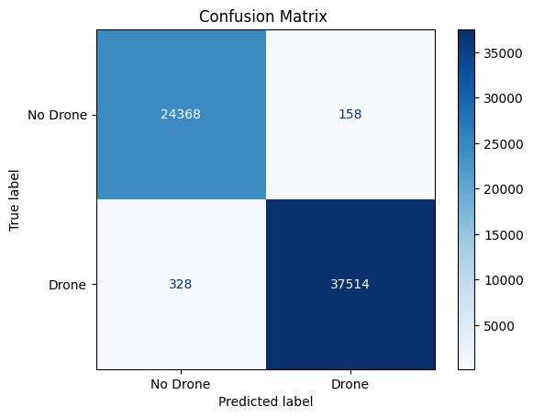

Classification Report:
precision recall f1-score support

No Drone 0.99 0.99 0.99 24526
Drone 1.00 0.99 0.99 37842

accuracy 0.99 62368
macro avg 0.99 0.99 0.99 62368
weighted avg 0.99 0.99 0.99 62368

